

***ときわっ子***

令和７年7月1８日

No.６

常磐小学校　学校便り

**「」かつ「で」を！**

のでがわりました。

コロナウイルスからへ、どもたちのへのは、ここ、なでれています。にしてはも、に、WBGTが31となり、でのがされるがきました。2025の7～9のはによりく、さのピークが7～8になるというしだそうです。また、8から9もがしいみとなっています。

からどもたちがしみにしていたみがまります。みは、どもたちにとってをリフレッシュするであるとともに、にするなでもあります。されるさので、ごでもにはにごいただき、なみをごしてほしいといます。

、のみなさまには、４より、どもたちのやかなにけてのやでのり、でのご、なでごごをいただきました。

にありがとうございました。ともよろしくおいします。

みもをつけて！　～メディアリテラシーの～

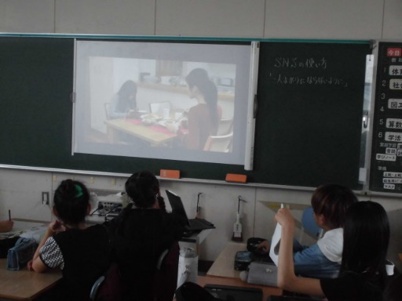みをに、でをってメディアリテラシーのをしました。SNSのとにここ、SNSへののきみやでのの、オンラインゲームでのトラブルがくなっています。また、、にはがのないとSNSでやりとりをしてトラブルにきまれるケースもされています。

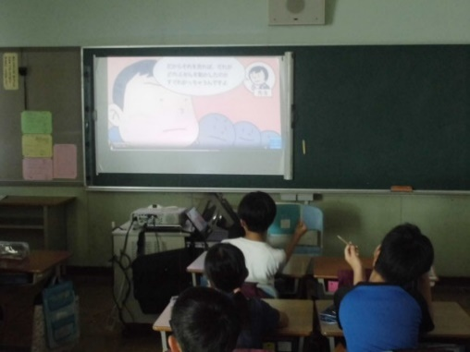のスマートフォンがにあり、もしていることから、でのメディアリテラシーのはとなっています。では、どもたちが・にみをごせるように「みのまり」やをってしました。

また、あるでは、スマートフォンをしているの96％がのとらかのルールをめていることがわかってきました。の・のによると、は「・スマートフォンやコンピューターをっていない」としたのが11.5％（－1.2％）、「・スマートフォンやコンピューターはっているが、はない」としたのが14.9％（＋5.1％）となっています。に「の」をしますので、みのこののにしていただければありがたいです。

* に・ネットをしない。
* スマホをうのはめられただけ。
* アプリをダウンロードするときはにし、をかけない。
* のないとはやのをしない。
* にスマホをしない。
* やだとできるをネットにアップしない。　　　　　　など

みのについて

*8（）～１７（）は、です*

、のでは、（）～1７（）の、となります。となりますので、そののには、

： （☎ 354-8251）

：　（☎ 354-8177）

へごいただきますようおいします。

* のは、でがになることがいのですが、のがにしています。（8:30～17:00）ごのは、までおしいただくか、（☏359-0112）でごください。（：8:30～16:45）

*≪のためを*します～～≫

* 、のをいます。そのため、トイレやのいもとなります。また、のりがあり、もまれるです。のため、のもしますので、ごをおいします。
* 7/20（）より、にうなどがピロティにされます。おがへくるは、するようおがけください。